CLASE Nº 5: DE LO PRESENCIAL A LO DIGITAL
TURNO: Todos
Materia: Educación Tecnológica
Curso: 2º Año
Semana: Del 12-06-2020 AL 26-06-2020
Queridos alumnos: todavía pueden entregar los trabajos anteriores correspondientes al 1er Trimestre. Realizar y enviar las tareas al correo del docente según el turno, curso, división y fecha de presentación estimada. Una vez corregidas, imprimirlas o copiarlas en la carpeta de Educación Tecnológica. ¡Agradecemos el esfuerzo que vienen realizando desde sus hogares!

Datos a completar por el alumno
APELLIDO Y NOMBRE:
CURSO: DIVISIÓN: TURNO:
E-MAIL:
TELÉFONO: (SEÑALAR: FIJO O MÓVIL)
Prof.: Amante, Margarita Curso:2° Div: 1° Turno: Mañana E-mail: margaritadlevalle72@gmail.com
Prof.: Sulca, Claudia Curso:2° Div: 1° Turno: Tarde E-mail: cesulca1610@gmail.com
Prof.: Amante, Margarita Curso:2° Div: 2° Turno: Tarde E-mail: margaritadlevalle72@gmail.com
Prof.: Ozuna Oscar Curso: 2° Div:2° Turno: Vespertino E-mail: oscar.a.ozuna@hotmail.com
Prof.: Ozuna Oscar Curso: 2° Div:3° Turno: Vespertino E-mail: oscar.a.ozuna@hotmail.com
Prof.: Guantay, Luis Curso: 2° Div:4° Turno: Vespertino E-mail: luismiguelguaymas@gmail.com

ACTIVIDAD PROPUESTA
Tema: Aspectos de Sistemas.
Teoría: ASPECTOS FUNCIONALES DE LOS SISTEMAS
El aspecto funcional
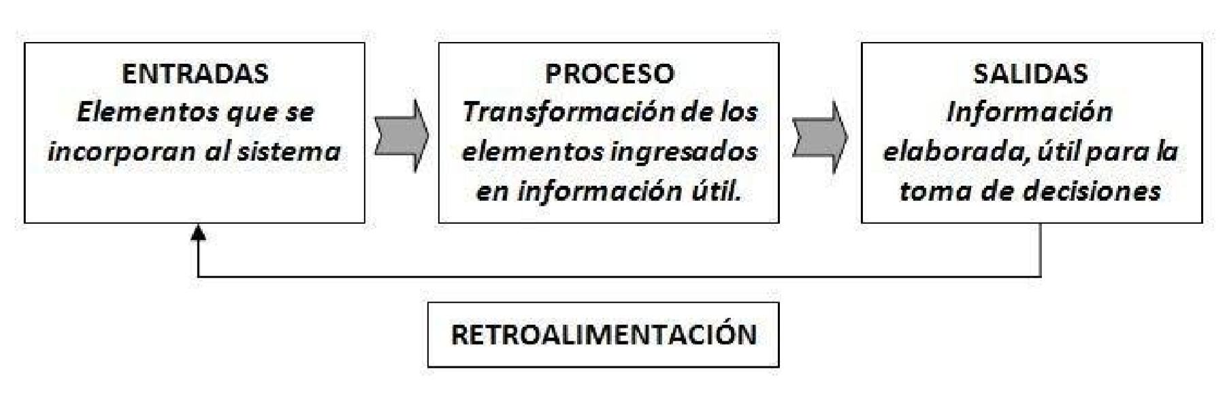
Involucra las transformaciones de materia, energía e información que se producen en el sistema. A estas transformaciones la asociamos con flujos, de materia, energía e información, que circulan por el sistema en un cierto periodo de tiempo.
Los flujos se expresan por cantidades en unidad de tiempo, por ejemplo, el flujo de dinero podría estar representado por el salario mensual o el flujo de productos por la cantidad de motos fabricadas por día en la planta industrial, etc.
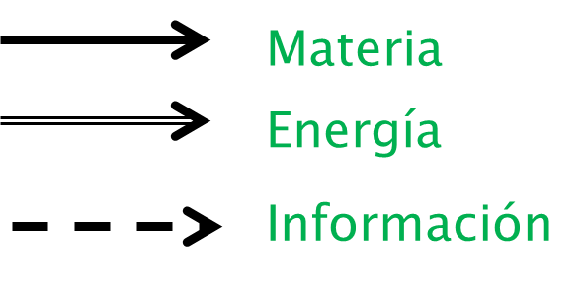
Los flujos hacen subir o bajar el nivel de los depósitos y sirven de base a las decisiones para actuar sobre ellos haciendo, impidiendo o favoreciendo la suba o baja de los niveles de los depósitos.

Estos flujos se representan gráficamente con flechas
En todo sistema se producen ingreso y egreso de flujos
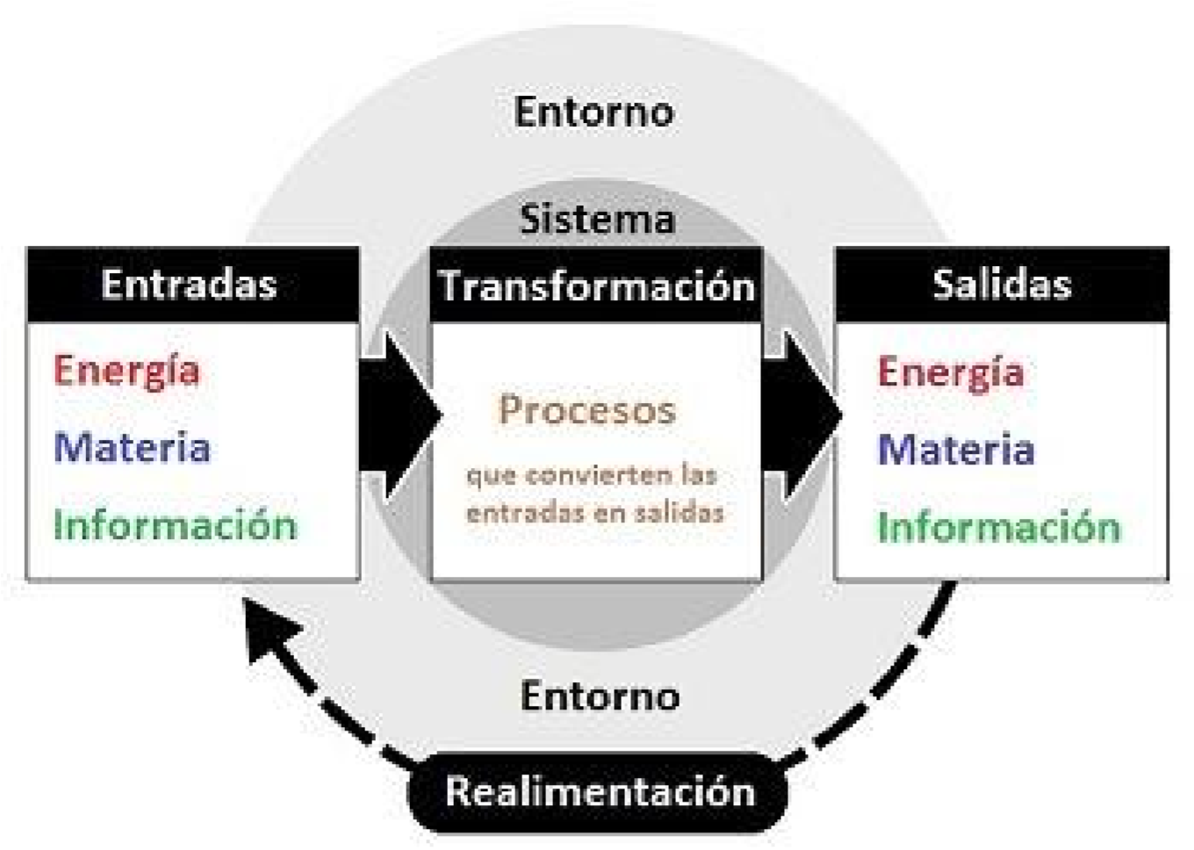

Ejemplo
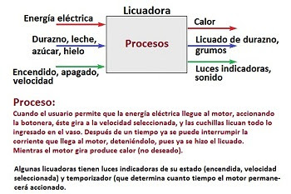

Actividad en carpeta
- Transfieran los elementos analizados al siguiente esquema del sistema de transporte público de nuestra ciudad.
ENTRADA |  | SISTEMA |  | SALIDA
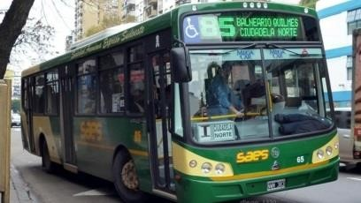
INFORMACION

INFORMACION

MATERIA

MATERIA

ENERGIA

ENERGIA

Retro
alimentación

ENTRADA |  | SISTEMA |  | SALIDA

INFORMACION

INFORMACION

MATERIA

MATERIA

ENERGIA

ENERGIA

Retroalimentación

- Piensa en algún producto tecnológico con el que estés familiarizado y responde:
  - ¿Crees que es un sistema? Justificar.
  - ¿Es un sistema abierto o cerrado? Explicar.
  - Indica los aspectos estructurales y funcionales del mismo.
  - Aplicar los esquemas correspondientes a los productos analizados.
En tecnología, el enfoque sistémico permite considerar a un determinado objeto, producto, proceso u organización como una totalidad a la que se puede describir, explicando su funcionamiento a través de las relaciones de sus componentes entre sí y con el medio ambiente.
LOS PRODUCTOS TECNOLÓGICOS, LOS PROCESOS Y LAS ORGANIZACIONES COMO SISTEMAS
Las Organizaciones
Las Organizaciones son un conjunto de recursos humanos, materiales, tecnológicos y de información que interactúan orientados hacia determinados objetivos y se desempeñan en permanente intercambio con el medio.
Las organizaciones toman recursos del medio y los emplean en los procesos que permiten fabricar bienes, comercializarlos, prestar servicios, etc. Estos bienes y servicios son ofrecidos al medio, donde los clientes los consumen para satisfacer sus necesidades y deseos.

Las Organizaciones constituyen sistemas.
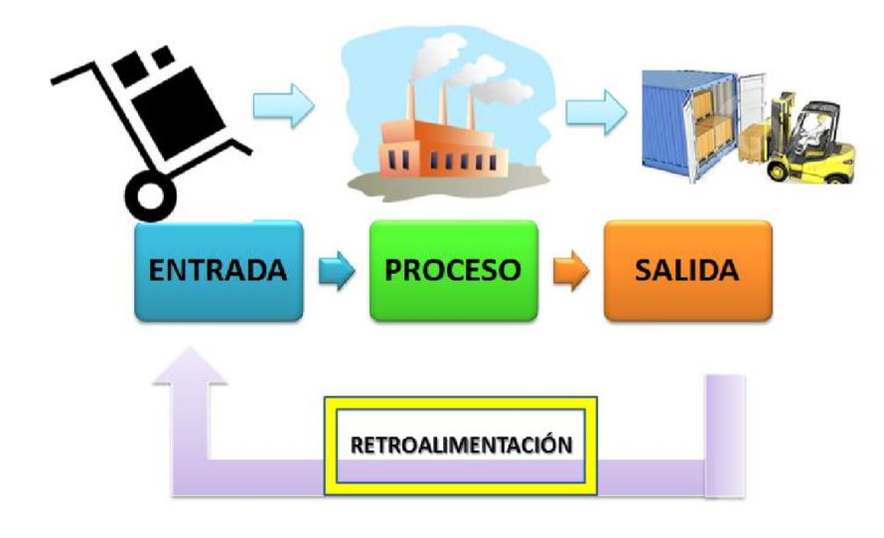

Actividad en carpeta:
- Define qué son las Organizaciones.
- ¿Qué similitud encuentras con el concepto de sistema? ¿En qué difieren?

3
-

Selecciona una organización que conozcas y da ejemplos de los
Aspectos funcionales de la misma.

ENTRADA

SISTEMA

SALIDA

TRANSFORMACION

